“温暖了！word交医时光”作品示例
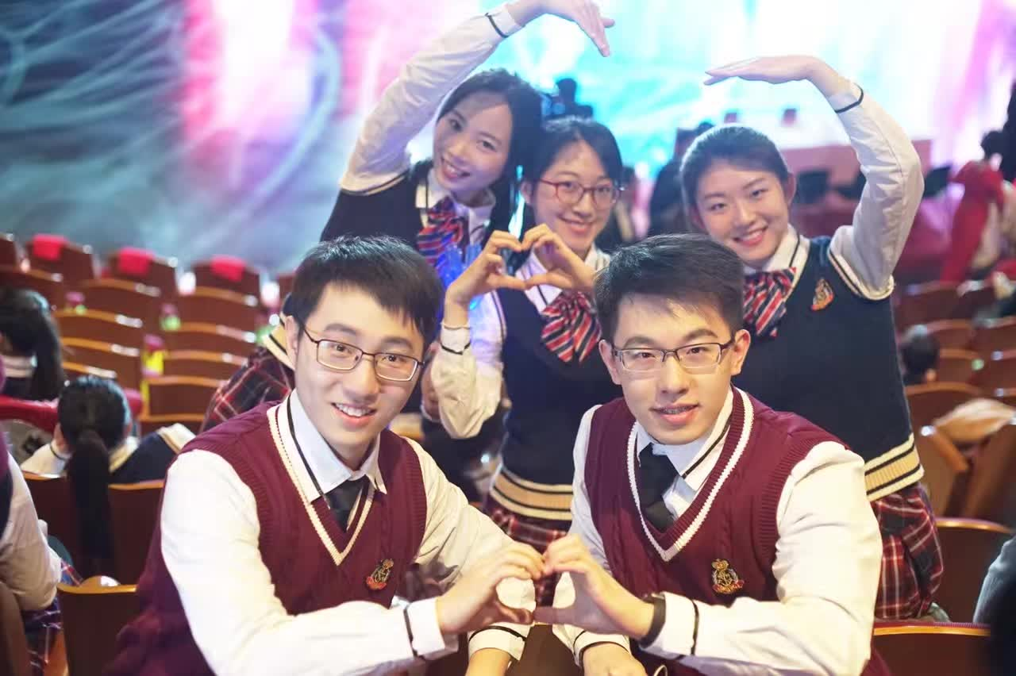
两个月，七次排练，两次演出，从凑不齐队伍一步一步走过来你们是这个冬天温暖的回忆。相信这份单纯和激情会一直延续，因为青春从不谢幕。
Live every moment. Laugh every day. LOVE beyond words.
供稿人：XXX (XX医院XX专业)

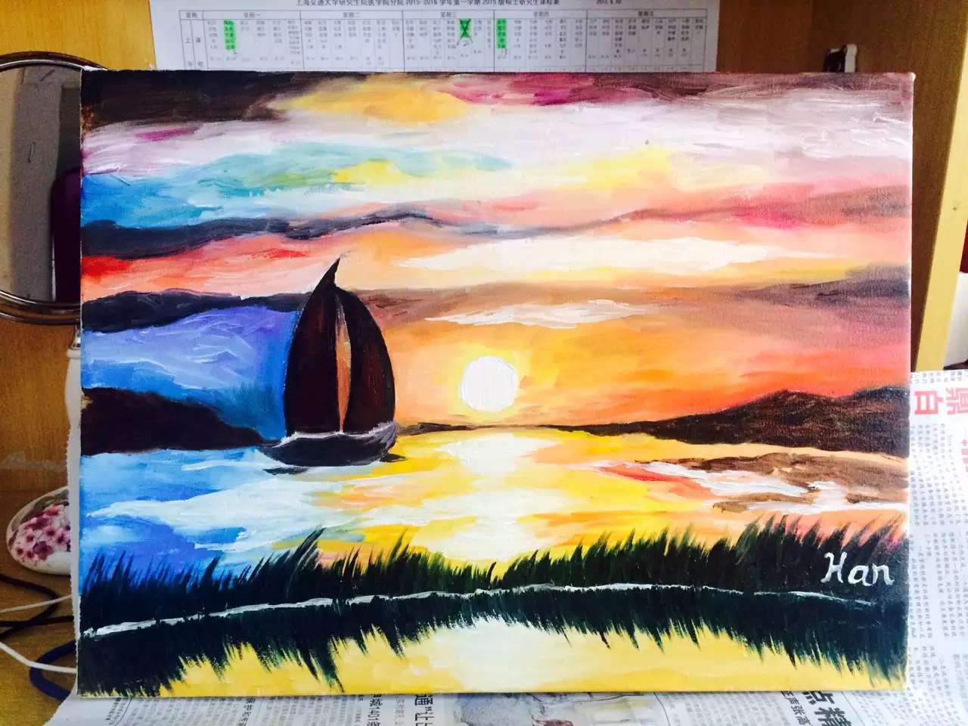
回家！留在身后的是低速成长、迷茫也依旧迷糊的一年，好在没有放弃，好在一直向前。幸运的遇见有很多，要感谢帮助我照顾我指导我的老师、师兄和师姐们。“不可理喻”的生活，我们来年再战呀！
供稿人：XX（XX学院XX专业）

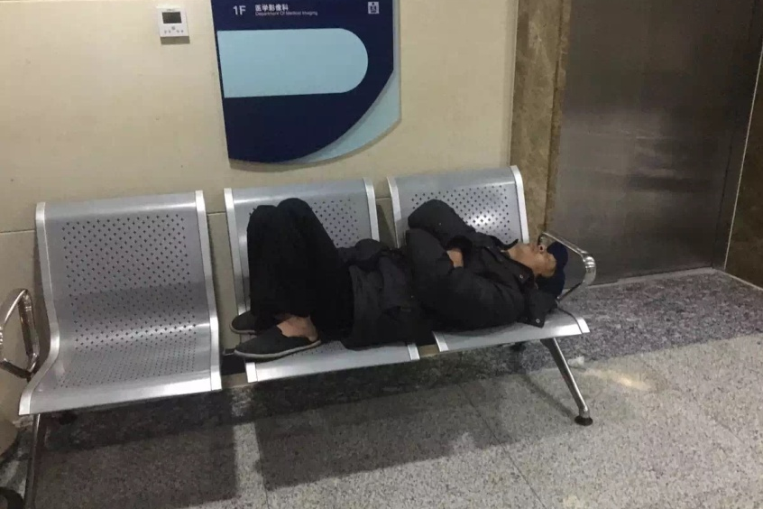
这是科里21岁女病人的大伯，女孩4岁时烫伤面部，瘢痕挛缩已经左面部畸形，因为经济困难现在才来治疗，治疗费几万块钱不是东拼西凑，也是攒了好久。夜里她大伯每天就睡在电梯旁椅子上而不是租个折叠床睡在病房，其中缘由不忍心揣测。愿你每夜睡得香甜，无人叨扰。God bless you。
供稿人：XXX（临床医学五年制专业）

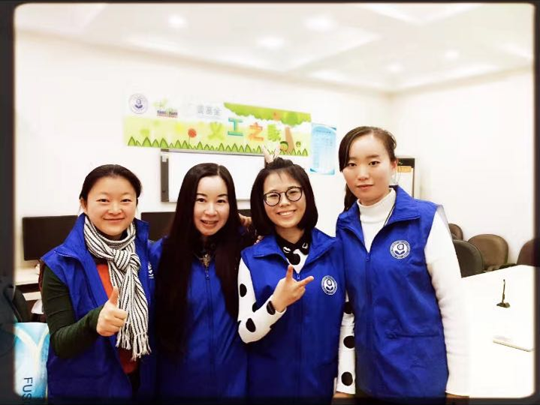
坚持每周去肿瘤医院做志愿者，陪伴关怀临终病人，看到病人和家属落泪我也会眼眶湿润。能用自己的医学知识为他们提供些许恰当的建议，给予他们生存的勇气和力量，为他们带来片刻的缓解，短暂的愉悦，那我所做就是极具价值，值得一直坚持。
供稿人：XXX（临床医学八年制专业）
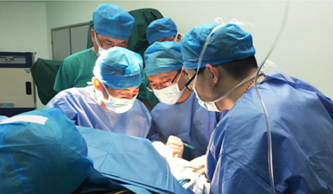
战魂
手术室，外科医生的战场，
成长与传承的温床，
钻研精神代代相传。
供稿人：XX（口腔医学七年制专业）

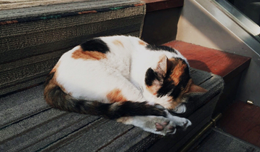
小确幸
踏一条路反反复复千百遍，
逗一只猫缱绻万分几分甜，
小小的你是我生活的大世界。
供稿人：XX（预防医学专业）

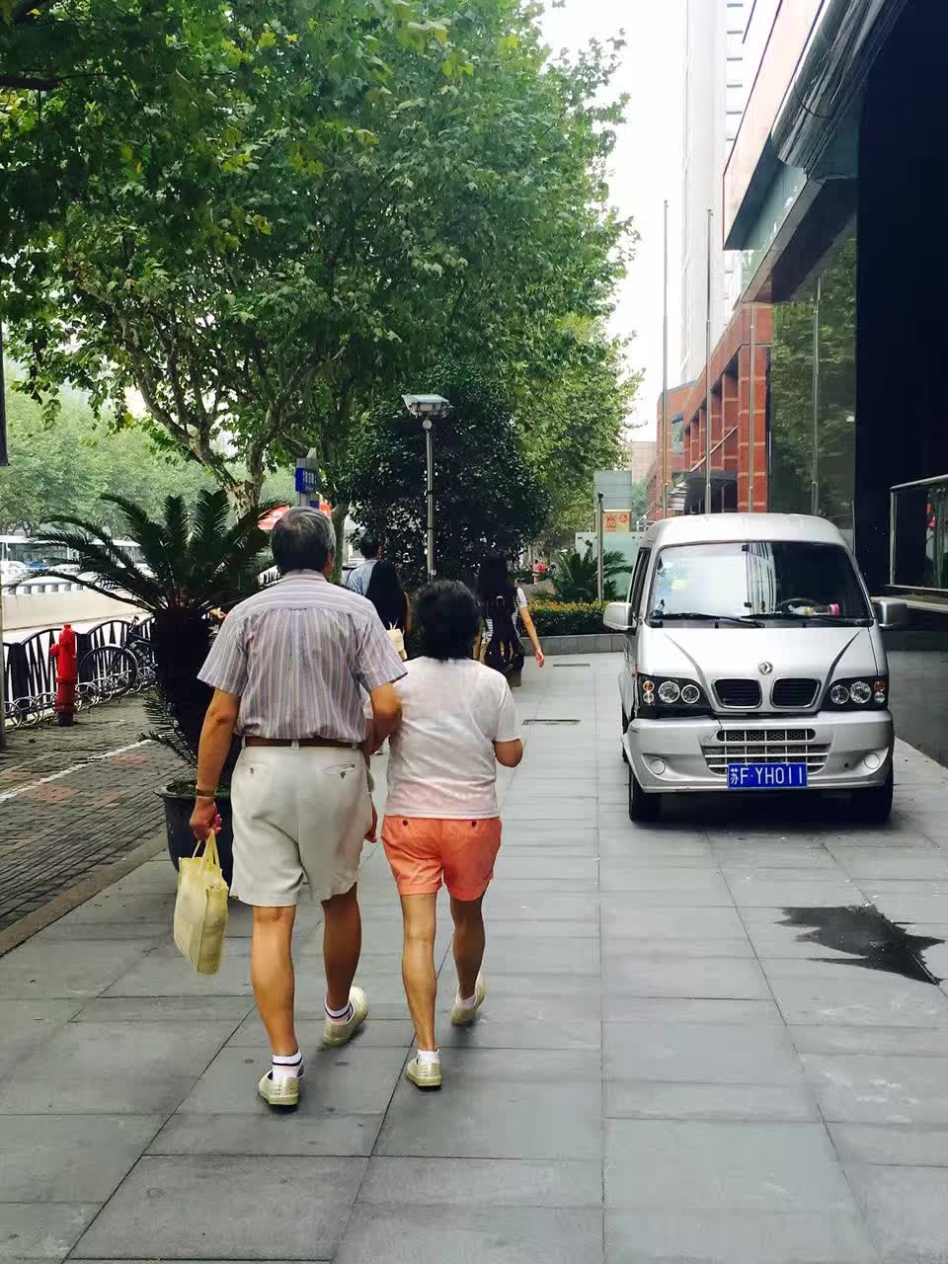
想知道走过一辈子的茶米油盐，还能如此温存，是需要怎样的幸运和坚持。
供稿人：XX（护理学专业）

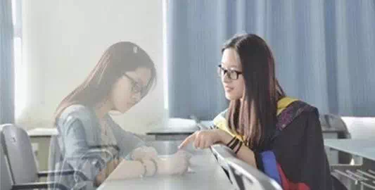
给昨天的我一个拥抱，曾经她不知如何是好；
给明天的我一句忠告，终有一日为自己骄傲；
供稿人：XXX (XX医院XX专业)

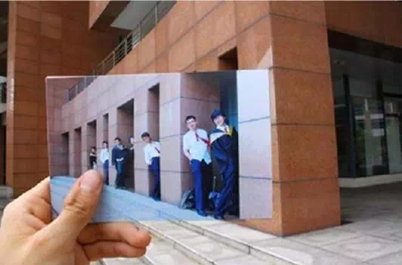
聚，我们以交流，以拼搏，以热血，是一把火；
散，我们以回忆，以祝福，以传承，是满天星。
供稿人：XXX (XX医院XX专业)

参考主题：
1、 那些年我们发过的朋友圈
第一次看到自己学生证时的欣喜、第一次大会发言的激动、第一次参加志愿者活动的雀跃、刚入学时与毕业时的对比照…翻一翻曾经发过的朋友圈，那些温暖时光就像发生在昨天一样清晰。
2、毕业后，就再不能……
就再不能去修曾经梦寐以求的双学位了，就再不能用之前的学号挂代理下文献了，就再也不能凭学生证打折了……
3、 重返母校，我一定要……
一定要去的地方，一定要吃的东西，一定要见的人。
4、 改变我一生的一个人/一件事/一门课
纪念这几年里对你影响最大的，你最要感谢的那个人，那段经历。
5、 毕业了，我却还没有……
纪念在这里还没完成的，最遗憾的事情，没实现的目标，没表白过的人，没体验过的生活，未选择的路……
6、 这几年，最后悔/庆幸的一件事
有没有想说的谢谢，有没有没说出口的对不起……
7、 藏在交医的秘密
在这里生活的这几年，有没有什么小秘密？食堂的菜自己加点醋更好吃，图书馆长的脑袋喜欢往左歪，老师能一次性记住几百个人的姓名医院，鲜为人知的角落，鲜为人知的小事，你有想和别人分享的“小秘密”吗？
8、 交医段子手
幽默源于生活，征集科研、生活中幽默的故事。以及对于一些特定话题的吐槽，比如说有一个很牛的导师是什么样的体验。
9、 关键字：表白
可以和你伤心时经常眺望远方的窗口表白，可以和被你折磨得恶病质的裸鼠表白，可以和这里你注意舍不得的人表白，可以和你在这里收获的爱情友情师生情表白，也可以和自己悄悄溜走的那几年表白……
10、 站在时光的中点—问岁月要答案：
一句话总结这三年，一句话展望未来三年。年前自己进入医学院时选许下了的诺言，展开的梦想，我们是否还记得？回首交医三年路，来时的路途是那么温暖，你我是否品尝到了时光给予的温暖抑或残酷？此时此刻，依旧交医校园，毕业在即，我们站在三年前的未来，三年后的过去，我们看着顶着岁月风尘的自己想要说什么？亲爱的我们，问时间要答案，温暖自己！

